说明 左侧为 客户确认的效果图，右侧为前端页面

1. 首页  
   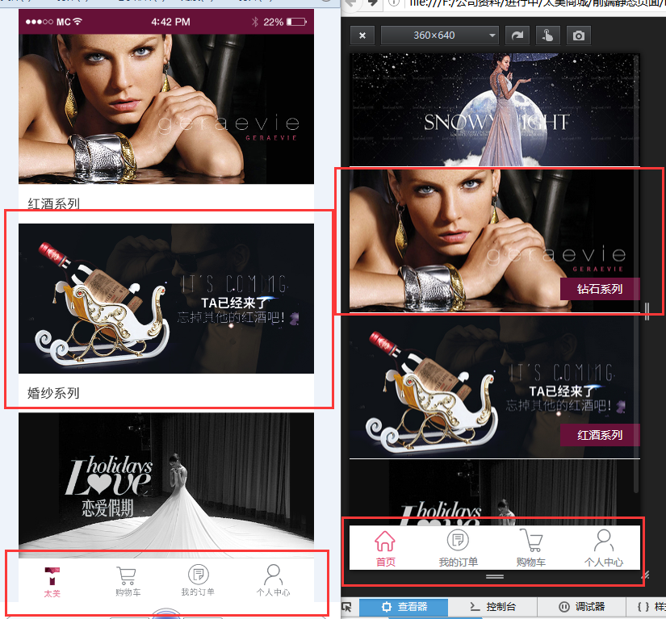
2. 帮助中心  
   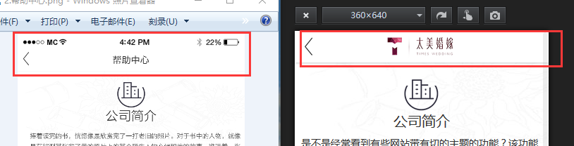
3. 地址管理  
   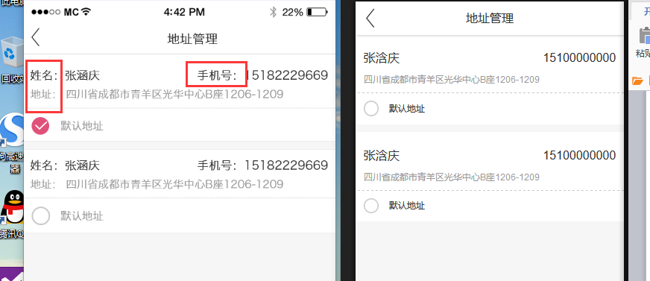
4. 订单确认页面  
   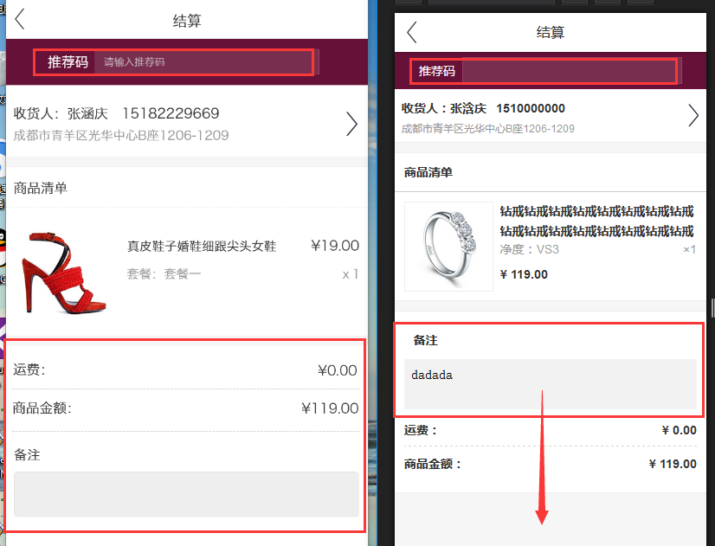
5. 支付方式（输入支付密码的位置调整）  
   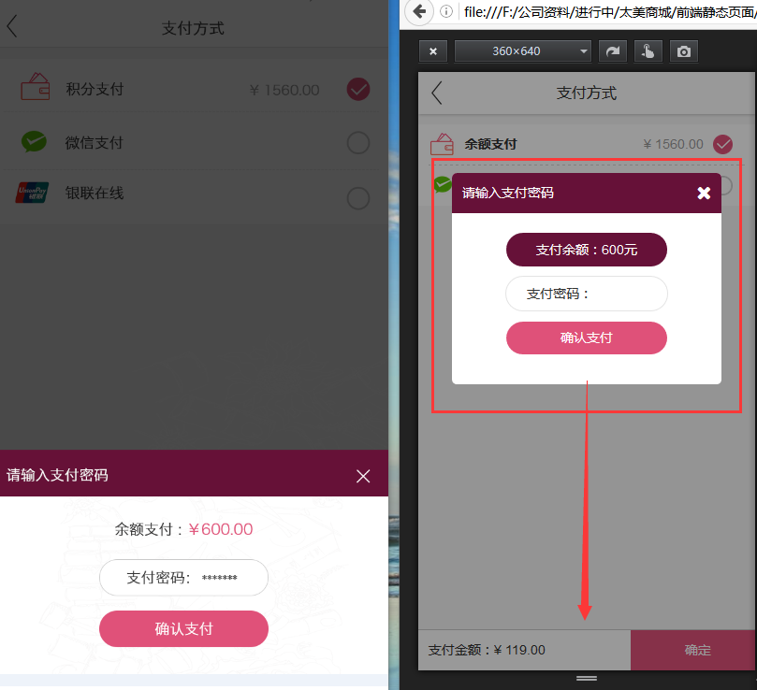
6. 支付成功  
   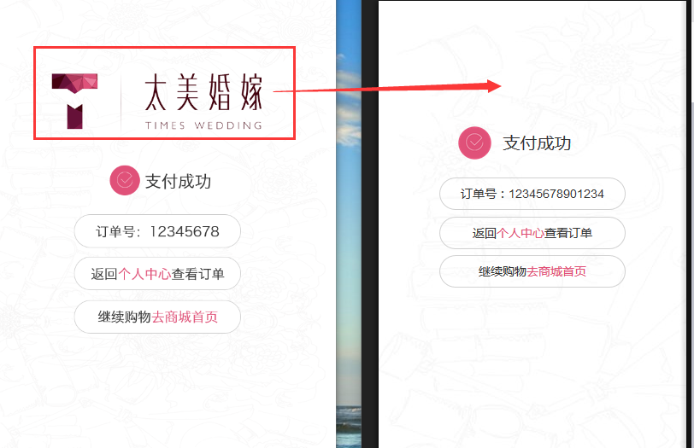
7. 个人中心（两个页面）  
   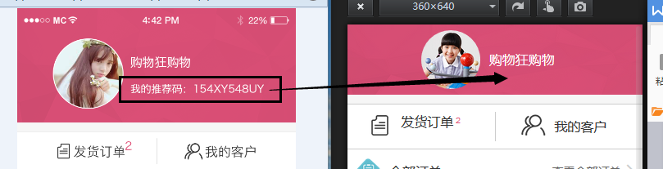  
   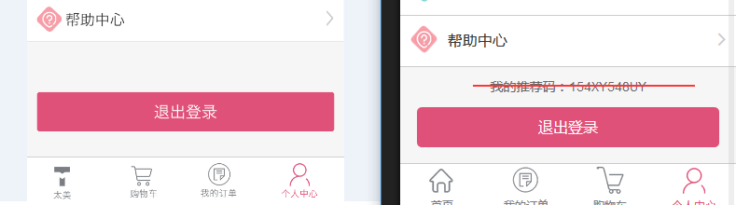  
   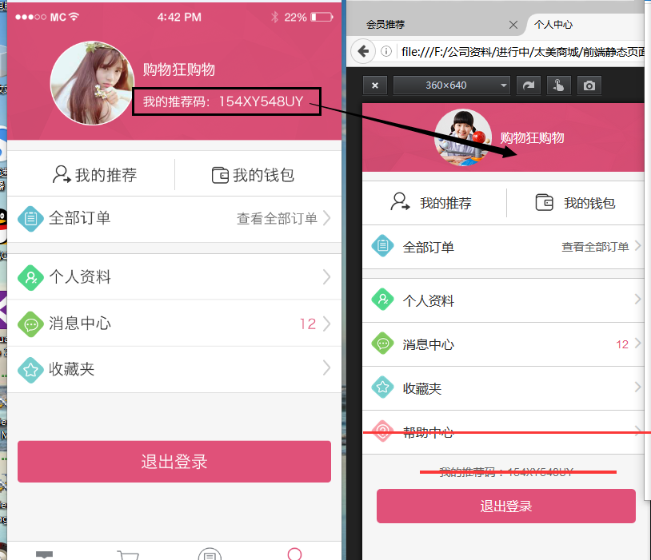
8. 订单详情、配送中心、待收货、已完成  
   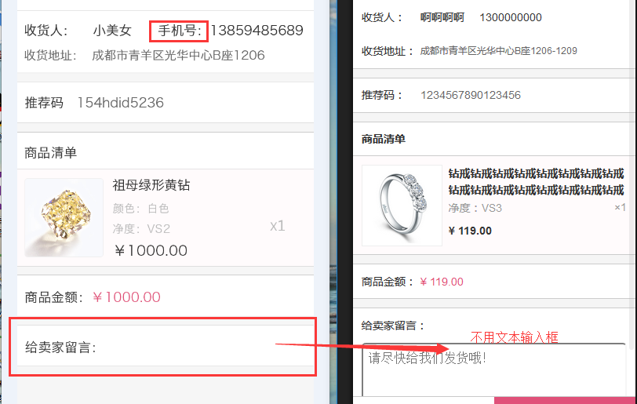
9. 设置（需要在设置支付密码和新增地址上添加超级链接、同时在地址列表中 点击地址时也需要添加超级链接到新的地址）  
   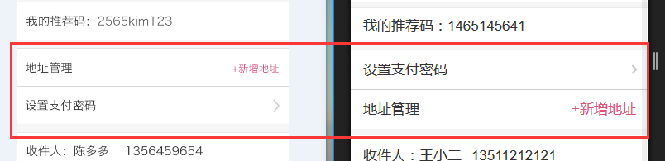
10. 前端无 《我的推荐页面》